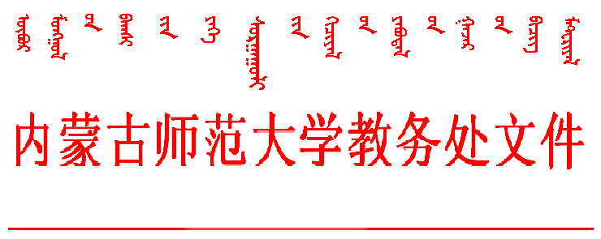
关于预订2016年春季教材的通知

各学院：
2016年春季教材的预订工作从10月20日开始，要求教材预订工作20天内完成。现将有关规定和要求通知如下，请各学院认真研究，严格按要求办理。
一、预定教材工作，严格执行校发（03）第20号文件《教材建设及管理办法》（修订）；国家教育部《关于加强高等学校本科教学工作提高教学质量的若干意见》和教高发（01）第1号《关于“十五”期间普通高等教育教材建设及改革的意见》中有关使用教材的规定。
二、各学院如因未报预（补）订教材单而缺少教材，或未经请示擅自订购教材者，教材科概不负责，即不退款也不报帐。
三、教材科并将库存教材清单发给各学院，各学院要对现有的库存教材和自编讲义进行认真研究，将库存教材和讲义的使用办法或使用班级填写清楚，不得积压，如果积压各学院自己负责。如有过期或因为政策性变化而不能使用的教材，请另填一份明细表并附说明，经学院领导签字后加盖公章，报到教材科。我们将根据各学院意见，上报学校研究解决。
四、预（补）订教材的“代号”、“教材名称”、“编者”、“出版社”、“版次”、“数量”、“使用班极”、“校区”等情况，要按预定单表格逐一填写清楚，如有变动，请随时与教材科联系。各学院所订教材务必让学生领取，否则自负。
五、各学院预订教材时，请将赛罕校区和盛乐校区的教材区分开来或加已注明，以便分别送往两校区。
六、预（补）教材订单、库存单均一式两份，填好后由经办人和学院领导签字后报教材科一份，一份留单位查存。电子版发送到871229292@qq.com。
七、教材目录汇编、预订教材单分别到两校区教材科库房领取。
八、截止日期：2015年11月10日。请各学院务必按时报送教材科。

教务处教材科
2015年10月19日

附：预订教材统计表
内蒙古师范大学2015年春季预订教材统计表
学院(公章): 年 月 日
代号 | 教材名称 | 版次 | 编者 | 出版社 | 估价 | 资料室 | 学生数 | 总数 | 使用班级 | 课程名称
经办人: 电话: 学院领导: 此表一式两份,一份学院存, 一份报教材科

